BTS MAINTENANCE DES MATÉRIELS DE CONSTRUCTION ET DE MANUTENTION

U.4 - ANALYSE D’UN DYSFONCTIONNEMENT
SESSION 2022

Durée : 4 heures
Coefficient : 5

L’usage de la calculatrice avec mode examen actif est autorisé.
L’usage de la calculatrice sans mémoire, « type collège » est autorisé.

Tout autre matériel est interdit.

Documents à rendre et à agrafer à la copie
- document-réponse DR1 page 16/19
- documents-réponse DR2, DR3 page 17/19
- document-réponse DR4 page 18/19
- documents-réponse DR5, DR6 page 19/19

Dès que le sujet vous est remis, assurez-vous qu'il est complet.
Le sujet comporte 19 pages, numérotées de 1/19 à 19/19.

SOMMAIRE

Mise en situation page 3
Partie 1 : vérification de la pression pour le levage de la flèche pages 4 à 5
Partie 2 : vérification de la pression de pilotage des actionneurs pages 6 à 7
Partie 3 : analyse du circuit hydraulique page 8
Partie 4 : analyse de la panne page 9
DT1: masses volumiques et foisonnement de différents types de terre page 10
DT2 : caractéristiques des flèches et balancier utilisables avec la pelle. page 11
DT3 : caractéristiques des pompes principales de la pelle page 12
DT4 : conditions de mesures pour les tests sur les manipulateurs page 13
DT5 : Fonctionnement du schéma hydraulique lors de la baisse de la flèche page 14
DT6 : nomenclature du circuit hydraulique page 15
Documents réponse à rendre avec la copie
DR1 : détermination des efforts sur les liaisons page 16
DR2 : essais sur les éléments hydrauliques page 17
DR3 : graphe des composants et repère de la pompe aux manipulateurs page 17
DR4 : schéma hydraulique global de la pelle page 18
DR5 : éléments pilotés lors d’une phase de montée de flèche page 19
DR6 : connexion entre le tiroir et le clapet pour une montée de flèche seule page 19

Mise en situation

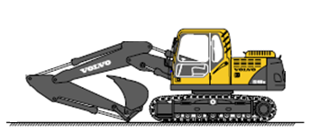
Le responsable d’un chantier de création d’une autoroute constate une perte de temps lors des travaux de terrassement. Ces travaux sont essentiellement réalisés à l’aide de la pelle hydraulique Volvo EC140B LC montée avec une flèche monobloc et un balancier de 2,5 m avec un godet.
Figure 1 : pelle hydraulique Volvo EC140B LC.

Les premières informations fournies par le conducteur de l’engin indiquent des difficultés à réaliser des manœuvres mêlant simultanément plusieurs types de mouvement (mouvement de la flèche, mouvement du balancier, etc.).
Le chef d’atelier envoie sur le chantier un technicien pour réaliser un diagnostic de dysfonctionnement. Pour se faire, le technicien doit réaliser un état des lieux de l’environnement de travail puis tester les performances de la machine, et les comparer avec les valeurs de référence.

Le sujet est composé de quatre parties indépendantes, les trois premières correspondent aux étapes chronologiques d’établissement du diagnostic et la dernière à une analyse de la panne.

Partie 1 : vérification de la pression pour le levage de la flèche

La première hypothèse envisagée pour expliquer le dysfonctionnement constaté est celle d’une pression hydraulique insuffisante pour assurer le levage de la flèche. L’objectif de cette partie est de vérifier que la pression de fonctionnement dans les deux vérins de levage de flèche est conforme aux données constructeur.
Dans cet objectif, un essai est réalisé sur la pelle hydraulique directement sur le chantier. Pour cela, on équipe la pelle hydraulique du plus grand godet chargé de terre. On réalise ensuite un lever de flèche pour estimer la pression présente dans le circuit hydraulique des vérins de levage. La terre qui est sur le chantier est de type « végétale humide ».
Question 1.1 | À l’aide du document technique DT1, déterminer le taux de foisonnement de la terre extraite en pourcentage.

Le conducteur de la pelle hydraulique a pour habitude de charger son godet avec un sur-volume estimé à 22%.

Question 1.2 | À l’aide du document technique DT2 et de la mise en situation, déterminer le volume du godet utilisé pour l’essai. En déduire le volume en m³ de terre présent dans le godet lors de l’essai.

Question 1.3 | À l’aide du document technique DT1, montrer que la masse de la terre contenue dans le godet chargé est de 1 913 kg.

On se place dans la situation illustrée sur la figure 2. La valeur de l’accélération de la pesanteur est g=10 m∙s⁻².
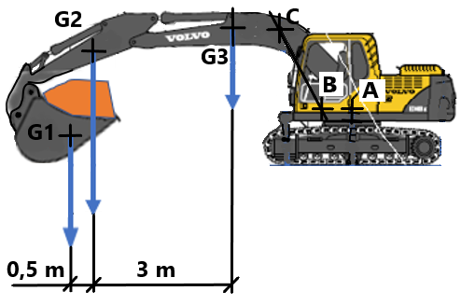

0
3
3,5

Figure 2 : position de la pelle hydraulique pour l’essai de lever de flèche.
Question 1.4 | À l’aide du document technique DT2 et de la mise en situation, déterminer les normes des poids $\vec{P_{1}}$, $\vec{P_{2}}$ et $\vec{P_{3}}$. En déduire le poids total de l’équipement.

On considère le point G3 comme origine de l’axe $\vec{x}$ (voir figure 2).

Question 1.5 | Déterminer par le calcul la position longitudinale selon l’axe $\vec{x}$ du centre de gravité de l’ensemble « Godet + charge + balancier + flèche ».

On isole l’ensemble « Godet + charge + balancier + flèche ». On cherche à déterminer les efforts appliqués au point C (liaison pivot flèche – Vérin de levage) et au point A (liaison pivot flèche – bâti). La direction de l’effort en C est la droite (BC).

Question 1.6 | Sur le document réponse DR1, déterminer graphiquement les efforts appliqués en C et A. Montrer que la norme de l’effort exercé au point C est de 420 000 N.

On réalise un essai de levage à partir de la position étudiée pour estimer la pression présente dans le circuit hydraulique alimentant les deux vérins de levage de flèche. La surface de poussée de la tige de chacun des deux vérins est S = 86,6 cm².

Question 1.7 | Déterminer la pression hydraulique présente dans le circuit de levage permettant aux deux vérins de soulever l’ensemble « Godet + charge + balancier + flèche ».

Question 1.8 | Extraire du document technique DT3 la valeur de pression normale dans le circuit hydraulique. Conclure quant à la présence d’un dysfonctionnement du circuit hydraulique lors d’une opération de levage.

Partie 2 : vérification de la pression de pilotage des actionneurs

L’hypothèse suivante envisagée pour expliquer le dysfonctionnement constaté est celle d’une pression hydraulique de pilotage insuffisante pour les différents éléments de manœuvre. L’objectif de cette partie est de vérifier les temps de manœuvre de ces différents éléments.
Dans cet objectif, un essai est réalisé sur la pelle hydraulique directement sur le chantier. Cet essai correspond à la phase de chargement du camion illustré par la figure 3. Le test réalisé correspond à une rotation de 180° avec la tourelle. Lors de ce mouvement, il y a une phase d’accélération sur 25° (entre les points A et B) pour atteindre la fréquence de rotation de 9,2 tr⋅min⁻¹. Ensuite une phase de rotation à vitesse constante (entre les points B et C). Enfin, l’arrêt de la tourelle sur 10 % de l’angle total (entre les points C et D).
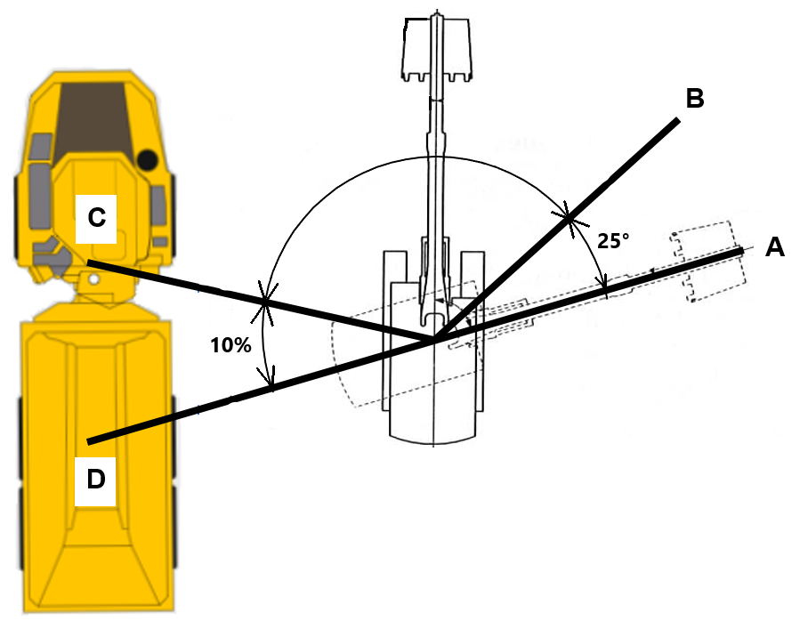
Figure 3 : phase de chargement du camion.

Les équations de mouvement en rotation uniformément accéléré sont rappelées ci-dessous :
Grandeur | unité | Description
$$γ$$ | rad⋅s⁻² | Accélération angulaire
t | s | Durée du mouvement
$$ω_{0}$$ | rad⋅s⁻¹ | Vitesse angulaire initiale
$$ω$$ | rad⋅s⁻¹ | Vitesse angulaire à l’instant t
$$θ_{0}$$ | rad | Angle initial
$$θ$$ | rad | Angle à l’instant t
$γ$ est constante
$$ω=γ t+ω_{0}$$
$$θ=\frac{1}{2} γ t^{2}+ω_{0} t+θ_{0}$$

On rappelle également que, pour un mouvement en rotation uniformément accéléré, on a la relation : $ω^{2}=ω_{0}^{2}+2 γ \left(θ-θ_{0}\right)$.

Question 2.1 | Vérifier que la vitesse angulaire de la tourelle à l’issue de la phase d’accélération (au point B) est de 0,96 rad⋅s⁻¹.

Question 2.2 | Montrer que la durée de la phase d’accélération entre les points A et B est de 0,9 s.

Question 2.3 | Déterminer la durée de la phase à vitesse constante entre les points B et C.

Question 2.4 | Vérifier que la durée de la phase d’arrêt entre les points C et D est de 0,65 s.

En fonctionnement normal, le mouvement total de rotation de la tourelle sur 180° ne doit pas dépasser 5 s.
Question 2.5 | À l’aide des résultats obtenus précédemment, déterminer la durée totale de la rotation sur 180° entre les points A à D. Conclure par rapport au temps maximum attendu.

Afin de vérifier le bon fonctionnement des différents éléments hydrauliques, on réalise trois essais de façon indépendante sur le godet, le balancier et la flèche. Le document réponse DR2 récapitule les temps mesurés sur chacun des essais réalisés.
Question 2.6 | Compléter le document réponse DR2 en indiquant les moyennes des temps des essais réalisés sur le godet, le balancier et la flèche. Conclure, à l’aide des valeurs standards du tableau du document technique DT4, la conformité de ces temps avec les données constructeurs.

Question 2.7 | Conclure quant à la présence éventuelle d’un dysfonctionnement au niveau du circuit hydraulique des éléments de manœuvre (tourelle, godet, balancier, flèche).

Partie 3 : analyse du circuit hydraulique
L’objectif de cette partie est d’identifier l’élément ou les éléments pouvant créer le dysfonctionnement constaté précédemment. Le document technique DT5 illustre le fonctionnement du circuit hydraulique lors d’une phase de baisse de la flèche. Le document technique DT6 illustre la nomenclature des constituants et les couleurs utilisées sur le document technique DT5.
Question 3.1 | À l’aide du document technique DT5, compléter sur le document réponse DR3 le graphe des composants et repères depuis la pompe 01 jusqu’au manipulateur 15 (flèche).

Question 3.2 | À l’aide des documents techniques DT5 et DT6, tracer en rouge sur le document réponse DR4 le circuit d’alimentation de puissance de la pompe jusqu’au vérin de flèche lorsque celle-ci est en phase de montée.

Question 3.3 | À l’aide des documents techniques DT5 et DT6, compléter, sur le document réponse DR5, le tableau des éléments de commandes pilotés lors d’une phase de montée de la flèche. Tracer en vert sur le document réponse DR4 les circuits de pilotage permettant une montée de la flèche.

Question 3.4 | Indiquer le rôle du constituant 72.

Question 3.5 | Sur le document réponse DR6, relier le tiroir au « distributeur logique » ainsi qu’à son environnement.

Question 3.6 | Indiquer sur le document réponse DR6 le fonctionnement du tiroir pour une montée de la flèche seule en représentant :  - par une flèche le mouvement du tiroir ;  - par une croix (si le passage est fermé) ou par une flèche (si le passage est ouvert) l’état de passage de P_{L} vers le « distributeur logique ».  Pour une montée de la flèche seule, indiquer sur le document réponse DR6 les pressions (P_{L} ou P_{R}) aux bornes du « distributeur logique ».

Question 3.7 | Indiquer le rôle du composant 77 dans la phase de montée de la flèche seule.

Question 3.8 | À partir de l’étude menée, indiquer l’élément ou les éléments pouvant être mis en cause dans le dysfonctionnement constaté. Justifier la réponse.

Partie 4 : analyse de la panne
L’objectif de cette partie est de mener une analyse des causes ayant engendré le dysfonctionnement afin d’identifier les actions à réaliser pour la remise en conformité de la pelle hydraulique.

Le carnet d’entretien montre que la pelle n’a jamais été entretenue depuis son achat.
Question 4.1 | Donner la (les) conséquence(s) sur les huiles hydrauliques lorsque l’entretien n’est pas effectué régulièrement.

Question 4.2 | Donner les risques au niveau du matériel hydraulique en cas d’entretien non suivi.

Question 4.3 | Expliquer comment les particules de plus grandes tailles que les jeux fonctionnels ont pu arriver dans le circuit de pilotage.

Question 4.4 | Lister les actions à mener pour remettre la pelle en conformité. Justifier votre réponse.

DT1 - Masses volumiques et foisonnement de différents types de terre

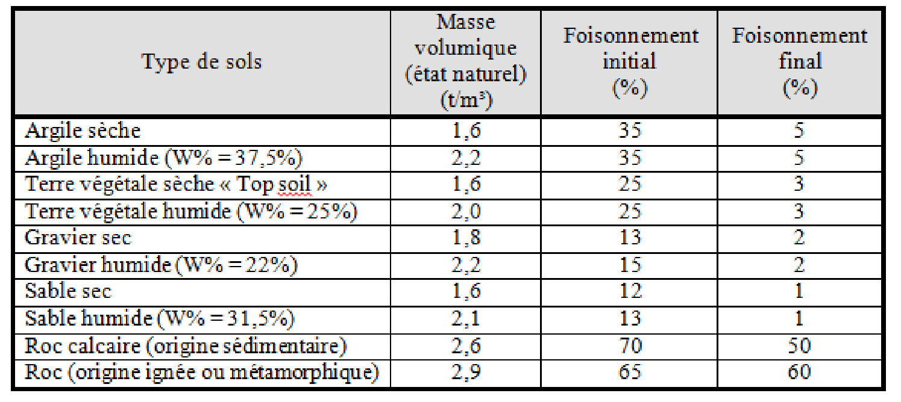
DT2 – Caractéristiques des flèches et balancier utilisables avec la pelle
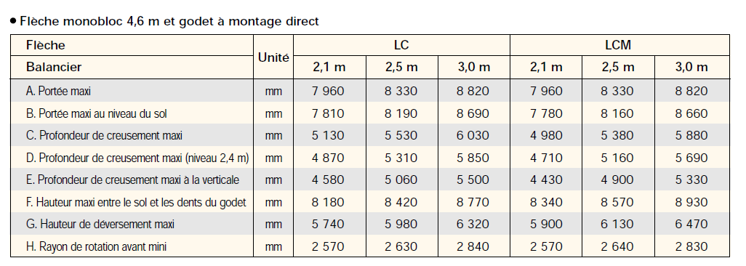
Montage mini maxi des godets en prise directe en fonction des modèles
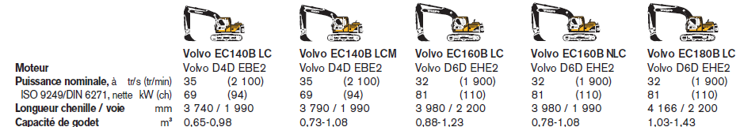
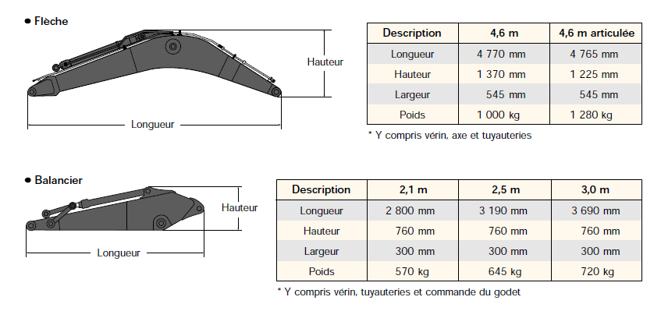
Godet de terrassement monté sur la pelle pour les travaux de terrassement.
Largeur :1 050 mm.
Volume : maximum des capacités de la pelle.
Masse : 720 Kg.

DT3 - Caractéristiques des pompes principales de la pelle
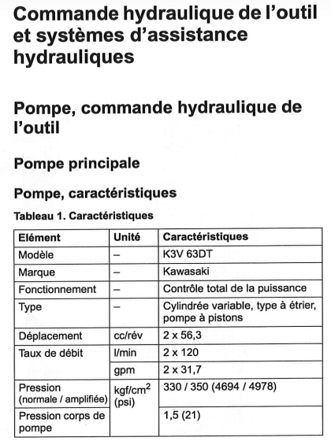

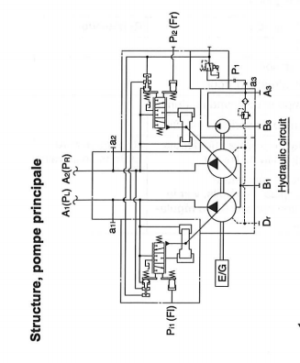

DT4 - conditions de mesures pour les tests sur les manipulateurs
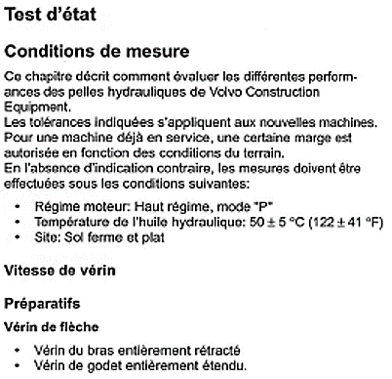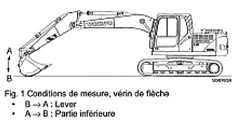
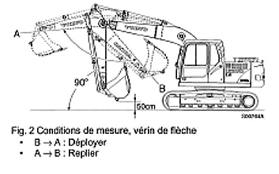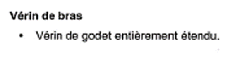

Table des temps de mouvement de la flèche, du bras et du godet (les temps sont indiqués en secondes) :
 | Opération | Standard | Valeur autorisée | Remarques
Vérin de flèche | Lever | $2,5+/-$0,3 | 3,1 | Depuis sol jusqu’à extension complète.
 | Baisser | $2,4+/-$0,3 | 3,0 | Depuis extension complète jusqu’au sol.
Vérin de bras | Replier | $3,5+/-$0,3 | 4,1 | Depuis extension complète jusqu’à rétraction complète.
 | Déployer | $2,4+/-$0,3 | 3,0 | Depuis rétraction complète jusqu’à extension complète.
Vérin de godet | Replier | $3,8+/-$0,3 | 4,4 | Depuis rétraction complète jusqu’à extension complète.
 | Déployer | $2,2+/-$0,3 | 2,8 | Depuis extension complète jusqu’à rétraction complète.

DT5 – Fonctionnement du schéma hydraulique lors de la baisse de la flèche
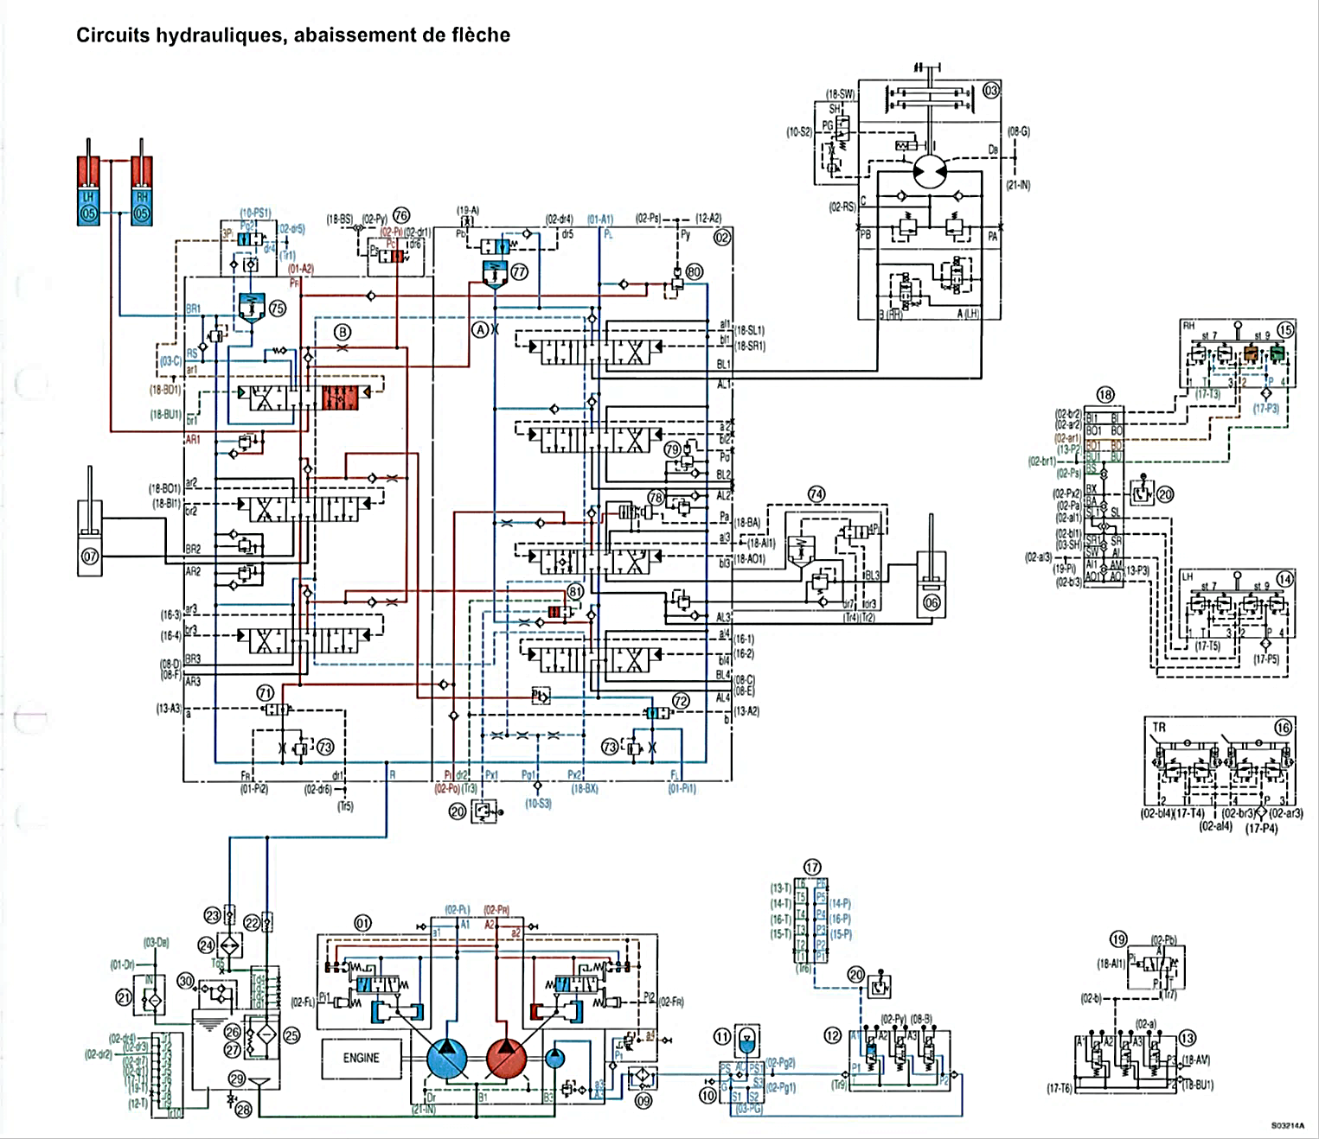

DT6 - Nomenclature du circuit hydraulique

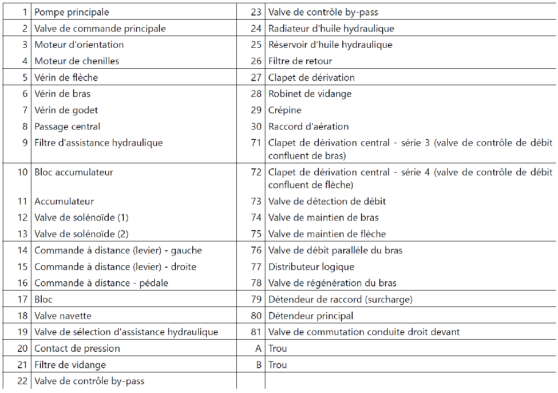

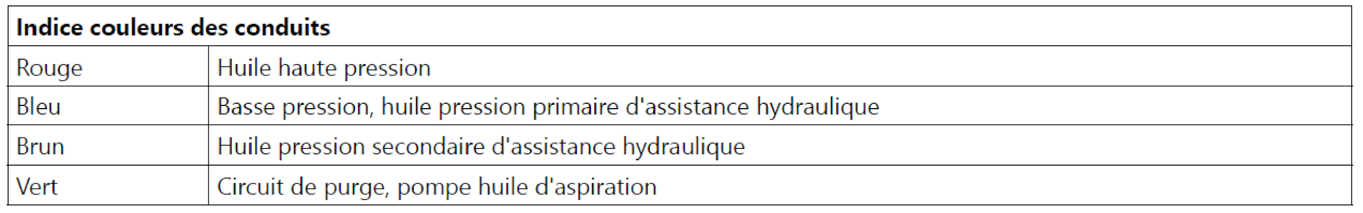

DR1 : détermination des efforts sur les liaisons
Document-réponse (à rendre avec la copie)
Le vecteur $\vec{P}$ représente le poids de l’ensemble « Godet + charge + balancier + flèche » appliqué au centre de gravité G. Il n’est pas représenté à l’échelle sur le dessin ci-dessous.

Le triangle des forces sera représenté avec l’échelle : 1 cm ↔ 35 000 N

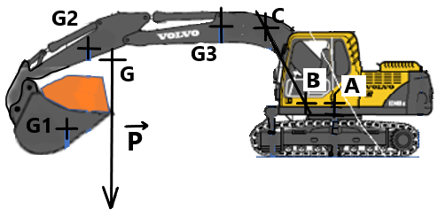
Rappel : la direction de l’effort en C exercé par le vérin sur l’ensemble « Godet + charge + balancier + flèche » est la droite (BC).

DR2 : essais sur les éléments hydrauliques
Document-réponse (à rendre avec la copie)
 | Opération | Test 1  en s | Test 2  en s | Test 3  en s | Moyenne  en s
Vérin de flèche | Lever | 5,6 | 6,2 | 5,8
 | Baisser | 2,71 | 2,78 | 2,48
Vérin de bras | Replier | 4,05 | 3,54 | 3,95
 | Déployer | 2,48 | 2,56 | 3,0
Vérin de godet | Replier | 4 | 4,2 | 4
 | Déployer | 2,1 | 2,58 | 2,75

Temps mesurés sur lors des essais sur les différents éléments hydrauliques :

DR3 : graphe des composants et repère de la pompe aux manipulateurs
Document-réponse (à rendre avec la copie)

01 09 ….…………………… 17 (15P) (17P3) 15

Zone à compléter

DR4 : schéma hydraulique global de la pelle - Document-réponse (à rendre avec la copie)

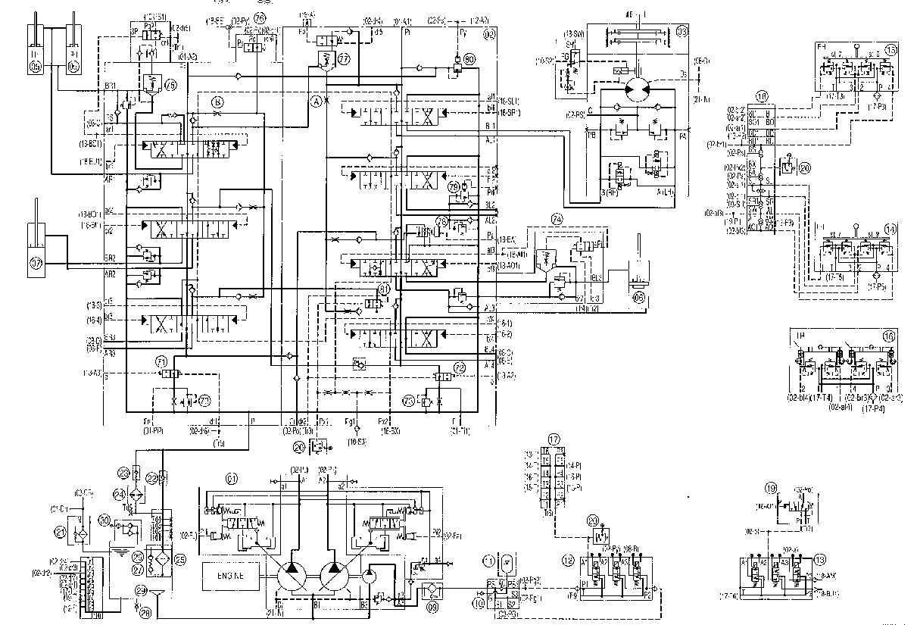

DR5 : éléments pilotés lors d’une phase de montée de flèche
Document-réponse (à rendre avec la copie)

Composants de départ | Sortie du constituant 18 | Constituants intermédiaires | Constituant d’arrivée
15 → 18 | 02 br1 |  | 2
 | 13 P2 | → 13 → 02-b → 02 → | 72
 |  | → 13 → 19 →………..→ | 77

DR6 : connexion entre le tiroir et le clapet pour une montée de flèche seule
Document-réponse (à rendre avec la copie)

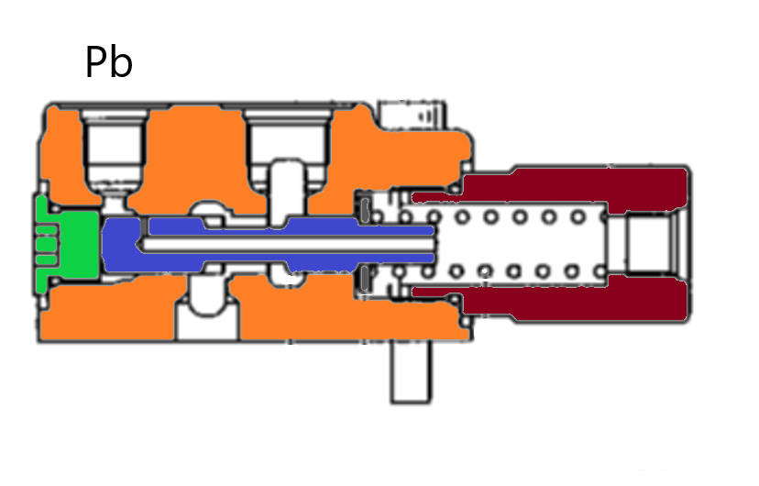

Tiroir
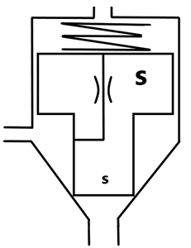

Distributeur logique
P_{R}
P_{L}

